

Inovacijski ekosistemi za podjetnike v krožnem gospodarstvu

Prehod s tradicionalnih linearnih modelov potrošnje na bolj **trajnostne** **prakse** ponuja neizkoriščene priložnosti za nova in obstoječa podjetja v Evropi in po svetu. Zaradi morebitnih izzivov in koristi, povezanih s prehodom na **krožno** **gospodarstvo**, je poudarek na **inovacijah** kot ključnem gonilu trajnostnega gospodarskega razvoja. Na področju **izobraževanja** so inovacije na splošno priznane kot ključne za nenehno izboljševanje sektorja, vendar še niso sistematično del procesa razvoja politike. Podobno velja za sisteme in storitve **poklicnega izobraževanja** in usposabljanja, ki morajo razviti kulturo inovativnosti in ustvarjalnosti, da bodo lahko zadovoljili potrebe nastajajočih trendov, kot je krožno gospodarstvo.

Zato je bil projekt **ECO-CENT** ustvarjen z glavnim ciljem, da bi se z zagotavljanjem **ciljno usmerjenega** **usposabljanja** odzvali na potrebe poslovne skupnosti po družbeno, ekonomsko in okoljsko trajnostnih modelih ter ponudnikov poklicnega izobraževanja in usposabljanja, da bi podprli prehod na krožno gospodarstvo. ECO-CENT bo prav tako pomagal oblikovati **lokalne** **sinergije** med strokovnjaki na področju poklicnega izobraževanja in usposabljanja ter predstavniki podjetij z vzpostavitvijo **forumov** **z več deležniki** v vsaki državi v okviru projekta za razvoj **inovacijskih** **ekosistemov**, kar bo obema stranema olajšalo prispevek k **zelenemu** **prehodu** Evrope.

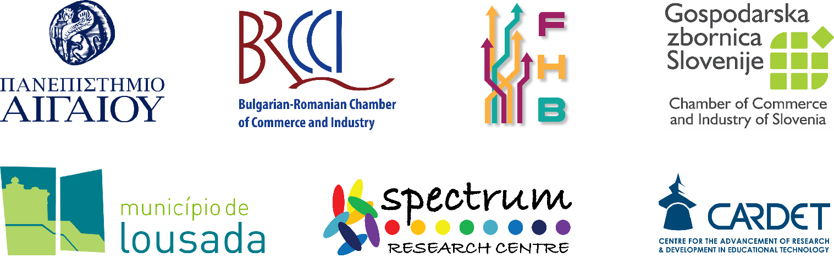ECO-CENT sofinancira EU v okviru **programa Erasmus+**, zastopajo pa ga naslednje organizacije:

Prvo srečanje partnerjev

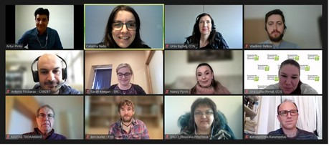Uvodni sestanek ECO **-CENT** se je začel 10 marca 2022 prek ZOOMa. Na dogodku so sodelovali predstavniki vseh projektnih partnerjev, na katerem je bil predstavljen splošni pregled ECO-CENT, podrobno pa so bili obravnavani vsi vidiki in pričakovani rezultati izvajanja. Partnerji se bodo ponovno zbrali na **prvem fizičnem sestanku** konzorcija na Irskem v drugem četrtletju leta 2022. Poleg tega **sta bila** izdelana **logotip** ECO-CENT in **vizualna podoba** ter načrt **za zagotavljanje kakovosti**, **načrt** **promocije** in prvo **poročilo o analizi tveganja**. Odprli smo tudi [**spletno stran**](https://eco-cent.eu/) ECO-CENT in [**Facebook** **stran**](https://www.facebook.com/ecocenteu), kjer lahko najdete vse pomembne novice in informacije o projektu!